Actividad 2 - Taller sobre el funcionamiento del Blockchain

Juan David Lozano Serna

Docente: Rogelio Vasquez

Universidad Iberoamericana
Calidad de software
2024

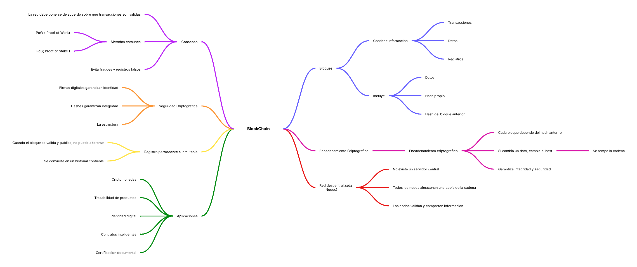

Caso de estudio: Trazabilidad alimentaria en Walmart usando Blockhain
- Contexto: Las cadenas de suministro de alimentos tienen problemas recurrentes:
1. Dificultad para rastrear el origen exacto del producto
2. Brotes de enfermedades (como E.coli o salmonela) que obligan a retirar los alimentos
3. Procesos lentos para identificar la granja o el proveedor responsable
Las empresas como Walmart que cuentan con una alianza con IBM Food Trust, adoptaron Blockchain para rastrear productos agrícolas
- Funcionamiento:
1. Registro del producto: Cada producto tiene un código único que se registra en la cadena usando Blockchain
2. Carga de información en cada etapa
Cada actor de la cadena agrega datos al bloque
- Granja – Fecha de cosecha
- Empacadora – lote, condiciones
- Transportador – temperatura
- Distribuidor – recepcion
- Supermercado – ingreso al inventario
Cada dato genera un nuevo bloque encadenado al interior
- Inmutabilidad
Una vez registrada una información, no puede ser alterada, garantizando que:
- No se manipulen datos de calidad
- No se falseen fechas o estados de conservación.
- Transparencia para Walmart
Antes del uso de Blockchain, rastrear un alimento especifico podría tardar 7 dias. Con block Chain, el tiempo se reduce a 2.2 segundos.
- Impacto
- Respuesta inmediata antes brotes sanitarios.
- Identificación rápida de productos en mal estado.
- Mejor control de inventarios
- Reducción de pérdidas y riesgos
Enlace del video: https://drive.google.com/file/d/19odid8nwon8wi94GCT008yVbzsEqjtVN/view?usp=sharing

Referencias Bibliograficas:
- IBM. (2018). Walmart and IBM collaborate to improve food safety through blockchain. IBM Food Trust. https://www.ibm.com/blockchain/solutions/food-trust

